新北市立溪崑國民中學106學年度第二學期第一次定期評量 社會科 試題卷
九年級 班 座號 姓名
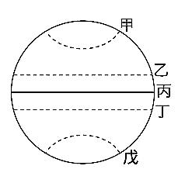
【地理】
- 右圖是地球的簡圖，線條分別代表赤道、回歸線及極圈，
請問：哪一條線同時通過澳洲大陸與非洲大陸？ (A)乙 (B)丙 (C)丁 (D)戊。
- 孕育於尼羅河邊的埃及文明，被稱為「尼羅河的贈禮」。近代更在尼羅河興建亞斯文高壩以發揮防洪、灌溉、發電的功能。然而亞斯文高壩建成後，其不良影響日益嚴重，逐漸改變了人們對它的評價。請問下列哪一項是亞斯文高壩帶來的負面影響？
(A)土石流日益嚴重 (B)全球暖化，海面上升 (C)土壤沃度下降 (D)河口三角洲擴大。
- 非洲的氣候呈現南北對稱分布，下列為氣候類型相對應的特徵：(甲)熱帶雨林氣候－全年多雨
(乙)熱帶莽原氣候－夏乾冬雨 (丙)熱帶沙漠氣候－終年少雨 (丁) 溫帶地中海型氣候－夏雨冬乾。
請問：上列哪些正確？(A)甲乙 (B)乙丙 (C)丙丁 (D)甲丙。
- 小安在上地理課時，看著課本中的非洲政區圖，他發現非洲有許多國家的疆界呈現筆直的線段，十分特別。
請問：造成這種現象的原因為何？ (A)殖民歷史 (B)河川流經 (C)山脈阻隔 (D)斷層陷落。
- 小蔡預計在暑假到紐西蘭打工，回程想順便幫家人帶回當地的名產，請問：下列哪一項產品較「不」可能是小蔡要帶回台灣的特產？ (A)咖啡 (B)綿羊油 (C)起司 (D)奇異果。
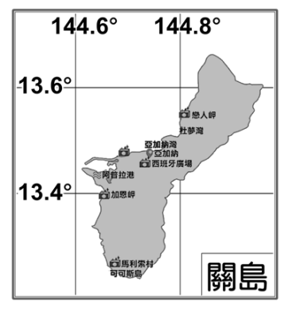
- 小建在購書網站上看到一本新書的介紹，序言寫著：「自上個世紀５０年代獨立浪潮興起，歐洲殖民強權陸續撤離，許多新國家在世人的讚嘆中誕生，這塊土地的際遇開始有了顯著改變。這個擁有複雜族裔與豐富資源的地區，受到冷戰期間全球兩大對立集團的嚴密注意…」。請問：這應該是下列哪一本書的介紹？
(A)夢土南極：在探險家的足跡上，修行 (B)非洲：六十年的獨立史
(C)尋訪中土世界：紐西蘭電影之旅 (D)澳大利亞史：古大陸‧新國度。
- 關島是美軍在太平洋上的重要軍事基地，根據右圖的位置來判斷，關島是屬於下列
哪個島群？ (A)玻里尼西亞 (B)美拉尼西亞 (C)印度尼西亞 (D)密克羅尼西亞。
- 下列有關大洋洲三大島群的敘述何者「正確」？
(A)以溫帶氣候為主，溫暖濕潤 (B)位於非洲與亞洲之間，戰略地位重要
(C)三大島群的劃分大約以本初經線和赤道為界線 (D)珊瑚礁島的主要傳統產業為漁業。
- 位於南非共和國西南部的城市－開普敦，意為「海角之城」，當地氣候優良，景觀豐富多元，
是著名旅遊勝地，被譽為世界最美的城市之一。請問：下列哪張氣候圖為開普敦的氣候類型 ？
(A) | (B) | (C) | (D)
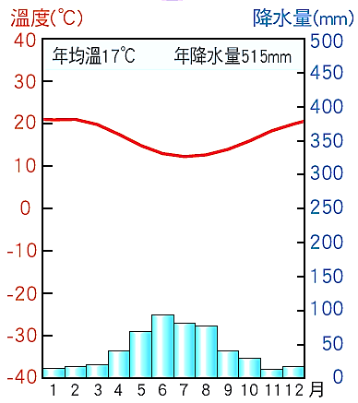 | 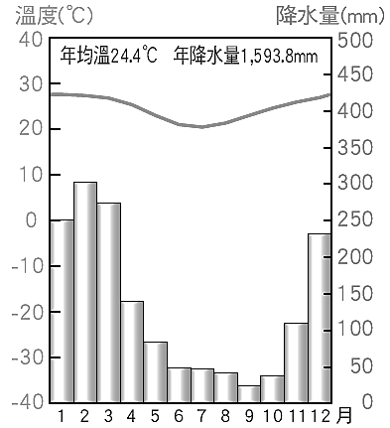 | 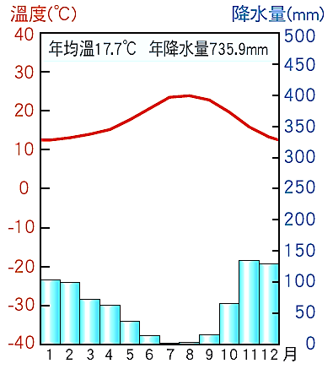 | 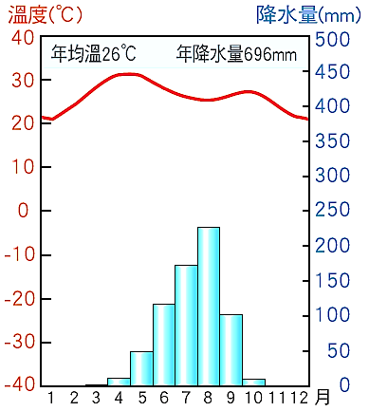
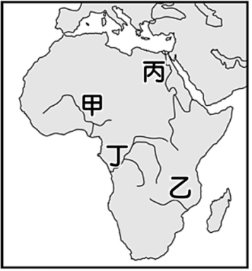
- 右圖中的甲～丁為非洲主要河川，關於這些河川特色的敘述，何者正確？
(A)甲河：為非洲第三長河，注入幾內亞灣，下游三角洲為人口稠密區
(B)乙河：因上游流經莽原氣候區，昔日的定期氾濫帶來淤積沃土
(C)丙河：注入紅海，為世界第一長河，孕育古埃及文明
(D)丁河：為世界第二長河，因降水豐富，水力資源豐富。

- 紐西蘭主要有南島及北島二大島，下列有關這二個島嶼的比較，何者正確？
 | (A)地形 | (B)緯度 | (C)氣候 | (D)原住民
北島 | 冰河 | 較低 | 熱帶 | 毛利人
南島 | 火山 | 較高 | 溫帶 | 因紐特人
- 紐西蘭的氣候特徵為全年溫和溼潤，當地原住民稱這裡為「長長白雲下的土地」。請問：形成紐西蘭氣候特徵主因
為下列哪一項？ (A)西風吹拂 (B)位於熱帶 (C)迎東南信風 (D)行星風帶隨季節移動。
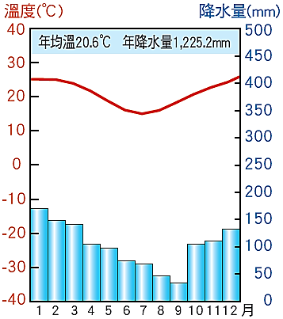
- 非洲各地的居民面對不同的自然環境，發展出適應當地且能永續經營的傳統維生方式。
請問：下列傳統產業與當地氣候環境的配對，何者正確？
(A)游耕：乾熱地區 (B)綠洲農業：濕熱地區 (C)游牧：乾燥地區 (D)採集：乾熱地區。
- 右圖為澳洲某城市的氣候圖，請問：該地區降水最多的一月分，其主要降雨因素為何？
(A)東南季風 (B)西風吹拂 (C)鋒面滯留 (D)東南信風。
- 小安到南極探險，並記錄在南極的所見所聞如下：
(甲)這裡以海洋為中心，滿布冰山；(乙)極冷乾燥，沿途有許多壯麗的冰河；
(丙)欣賞當地原住民─毛利人的戰舞；(丁)看到帝王企鵝和研究站及科學家。
請問：上列正確的有哪些？ (A)甲乙 (B)乙丁 (C)乙丙 (D)甲丙。
- 北極地區的氣候雖然相當寒冷，但在各方面的發展卻極為重要。下列對於北極地區的敘述，何者正確？
(A)主權不屬於任何國家，只有科學家在此進行學術研究 (B)長年冰雪覆蓋，是全球氣溫最低的地區
(C)能欣賞到絢麗的極光現象 (D)受到全球暖化的影響，部分珊瑚礁島面臨被淹沒的威脅。
- 右圖是市面上販賣的巧克力，該品牌強調原料作物的產地。
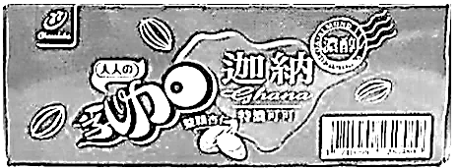
請問：此商品的原料作物種植，最可能具有下列哪項特徵？
(A)因缺乏勞力，對外招募短期移工協助耕種
(B)種植單一經濟作物，常因國際市場價格波動而經濟動盪
(C)有焚林、墾地、耕種、廢耕、遷移耕地的過程
(D)藉由河川定期氾濫帶來的淤積沃土和充沛水量，從事耕種。
【歷史】
- 花甲去聽一場演講，內容包含英法百年戰爭、方言文學、德意志帝國的建立、希臘脫離土耳其獨立。依此判斷，這場演講的主題最可能是下列何者？
（A）歐洲的文藝復興運動（B）歐洲宗教改革的開始（C）歐洲科學革命的誕生（D）歐洲民族主義的發展。
- 金鋼狼羅根是自癒能力強大的超級英雄，工作之餘最喜歡透過爬山來紓解壓力。某年，他嘗試攀登安地斯山北段，踏進了委內瑞拉、哥倫比亞、厄瓜多、秘魯等國的領土。請問：上述國家原是歐洲強權的殖民地，後來在何人領導下，實現了獨立建國的理想？ (A)馬志尼 (B)俾斯麥 (C)玻利瓦 (D)加富爾。
- 19 世紀時有位政治人物發表演說：「現在的重大政治問題不是說空話和多數選票所能決定，……日耳曼人所關心的不是自由主義，而是需要靠鐵和血的實力來解決。」請問：發表此演說的政治人物應是下列何人？
(A)俾斯麥 (B)馬志尼 (C)加富爾 (D)史達林。
- 巴爾幹半島位於歐亞非三洲交界，戰略地位重要，曾經歷多個政權的統治，導致種族、宗教及文化都很複雜。請問：巴爾幹半島未曾被下列哪個政權統治過？
(A)亞歷山大帝國 (B)神聖羅馬帝國 (C)鄂圖曼土耳其帝國 (D)拜占庭帝國。
- 日本的知名漫畫《神劍闖江湖》背景為明治天皇主政初期的社會，描述近代日本在國內眾多能人志士的努力下，國勢逐漸強盛。請問：依據史實，下列對當時日本的敘述何者正確？
（A）當時將大權交還給明治天皇的是室町幕府
（B）日本曾實施鎖國政策，僅限美國船隻可至長崎進行貿易
（C）日本曾在英國艦隊的脅迫下，簽訂不平等條約，開放通商口岸
（D）明治維新使日本國力大增，其成效在中日甲午戰爭與日俄戰爭中得到驗證。
- 依琳上網搜尋關於「浪漫主義」的代表人物，下列哪一組人物合乎史實？
(A)Baidu：拜倫、海明威 (B)Yahoo：馬基維利、達文西
(C)Google：貝多芬、歌德 (D)Twitter：居禮夫婦、佛洛伊德。
- 「他是英國的大文豪，以追求自由的鬥志，孤獨憂鬱的悲劇精神，憤世嫉俗的嘲諷，風靡歐洲。西元1816年到義大利參與燒炭黨的革命活動，西元1823年到希臘投身反抗土耳其蘇丹的殘暴統治」。從上文的描述中，請判斷出這位歷史上的名人是下列何者？
(A)狄更斯 (B)歌德 (C)海明威 (D)拜倫。
- 有關新、舊帝國主義的比較，何者正確？
 | 舊帝國主義 | 新帝國主義
(A)時間 | 14-18世紀 | 19世紀後期-20世紀
(B)背景 | 地理大發現 | 工業革命
(C)代表國家 | 英法荷義德美日等國 | 葡西荷英法等國
(D)目的 | 爭取原料、市場和投資領域 | 取得廉價東方貨物及殖民地
- 比較日本明治維新與中國自強運動，下列敘述何者正確？
（A）都以富國強兵為目標 （B）都以制度層面改革為主 （C）都實施君主立憲政體（D）經過第一次世界大戰後，證明中國改革失敗，日本改革成功 。
- 十九世紀閉關自守的中國和日本，被西方列強脅迫打開通商的門戶，請問讓中國和日本結束鎖國狀態的各是哪一個國家？
（A）都是英國 （B）英國、法國 （C）法國、美國 （D）英國、美國。
- 傑倫正在玩新款線上遊戲「一次世界大戰風雲錄」，根據他的歷史知識做判斷，場景中有一個設計是不合理的，請問應該是下列何者？
（A）英國坦克試圖衝過鐵絲網攻占陣地 （B）許多士兵受毒氣侵襲而失明
（C）德國正在審問投降的奧國士兵 （D）德國潛艇擊沉不少敵國船隻。
- 十九世紀某國的慶典中，出現來自該國海外殖民地的遊行隊伍，包括：加拿大的輕騎兵、印度的軍警，以及戴著圓錐帽的香港警察等，請問：此國最有可能是下列哪個國家？
(A)美國 (B)英國 (C)法國 (D)德國。
- 美國是世界強國，一舉一動都左右國際局勢，美國總統的決策更是受世人注目。請問下列美國總統與其決策的敘述，何者正確？
（A）門羅總統發表《門羅宣言》，表明美國無意參與任何國際事務，一切保持中立
（B）林肯總統採用「巨棒外交」政策，對歐洲宣告「美洲為美洲人所有」
（C）威爾遜總統在一次大戰後的巴黎和會中提出「十四點原則」，做為處理戰後國際事務的基礎
（D）老羅斯福總統聯合中、英兩國發表《開羅宣言》，要求日本戰敗後，需將臺、澎等地歸還中國。
- 歷史課分組報告:關於巴黎和會的相關敘述和影響，下列哪一組的報告不符合史實？
(A)卡比獸組：為嚴懲戰敗國而擬訂的和約如「凡爾賽條約」，引發德國人民不滿，種下日後第二次世界大戰的禍因
(B)皮卡丘組：巴黎和會允許日本接收德國在山東特權，無視中國為戰勝國的權益，引發中國的五四運動
(C)妙蛙種子組：巴黎和會提倡的「民族自決原則」，在世界各地引起風潮，各國爭取獨立建國
(D)乘龍組：為維護世界和平而成立的「國際聯盟」，能有效發揮軍事制裁力，維護國際秩序。
- 高中語資班成發的戲劇表演，選擇「義大利的統一」為主題。請問：我們將不會在此劇中看到下列哪一場景﹖
(A)人民高呼「恢復古羅馬光榮」 (B)許多人加入「青年義大利黨」 (C)各國共組關稅同盟 (D)薩丁尼亞國王接受獻地。
- 十九歲的學生保羅受到老師的鼓勵，與萊爾、米勒一起參加志願兵。接受新兵訓練後，被派往前線，與法軍作戰。除了戰爭，傳染病也威脅著士兵生命。保羅眼看同學們陣亡，或者受傷。但野戰醫院設備簡陋，藥品缺乏，許多傷患因此死亡。後來保羅因受傷，放假回到故鄉，父親帶著他向朋友炫耀，大家也都相信政府的宣傳，認為德國很快就會打勝仗，老師還要保羅鼓勵同學們上戰場。1918年10月，保羅也陣亡了。不久，交戰國達成協議，此時德國報紙刊載：「西線無戰事」。根據內容的描述，保羅所參加的戰爭是下列何者？
（A）拿破崙戰爭（B）普奧戰爭 （C）普法戰爭 （D）第一次世界大戰。
- 近來社會案件層出不窮，社會上常探討加害人的犯罪動機與心理因素的相互連結，在20 世紀初，有位心理學家的說法，可提供研究方向：「人的經驗、記憶及受壓抑的各種情緒都存在於潛意識中，如同冰山在水面下的體積更為龐大。」請問：提出此理論的心理學家是誰？
(A) 佛洛伊德 (B) 達爾文 (C) 海明威 (D) 愛因斯坦。

【公民】
- 公民課時，老師請同學以時事說明全球關聯現象，請問哪位同學所舉的例子不恰當？
(A)美國總統川普計畫向外國銷美鋼鐵和鋁製品課以重稅，美在世界各地的貿易夥伴紛紛威脅要採取報復性關稅措施因應，可能致使美國蒙受至少數十億美元的出口損失 (B)美國表示將對北韓實施最大的制裁，以迫使其放棄核武與飛彈計畫。北韓則揚言，若美國與南韓舉行聯合軍事演習，將損害朝鮮半島和解努力，北韓將不惜「對抗美國」(C)美國總統川普在去年12月宣布，承認耶路撒冷為以色列首都，並將把美國大使館遷移到耶路撒冷。此舉引發國際社會的強烈批評，認為將破壞中東和平談判進程(D)義大利於三月初改選國會參眾兩院，預料選後很可能出現「僵局國會」不確定的局面，使其走向類似德國的大聯合政府。
- 小明：「我喜歡在網路上看TED演講，講者在最多只有18分鐘的時間裡，闡述自己值得和世界分享的好點子，讓他們的故事被看見，為社會帶來更多正面影響力。」麗麗：「我利用週末在網路上觀看台灣陶瓷博物館的線上展覽，認識臺灣陶瓷發展的縮影。」下列敘述何項最符合以上對話的意涵？
(A)科技發展有助終身學習 (B)資訊倫理提升科技水準 (C)智慧財產的分享與保障 (D)文化的傳承與創新。
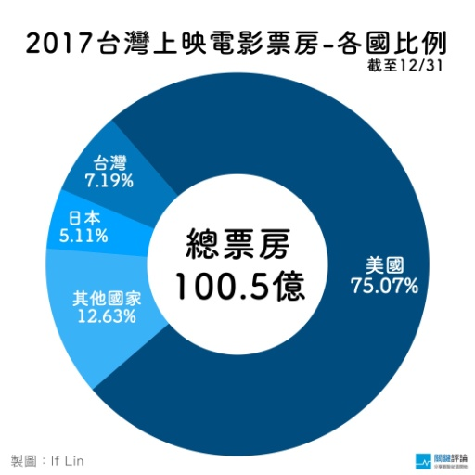
- 下列哪些行為符合資訊倫理？(甲)小慧在智慧型手機下載美顏相機，使用濾鏡修飾照片上人物的膚色，並修掉臉上痘痘和皺紋 (乙)大雄在學校網站下載歷屆段考試題，努力練習，做考前複習 (丙)某護理人員為炫耀自已的打針技巧，將看得見病人的影片放到IG的限時動態和好友分享 (丁)阿諾在Facebook和朋友分享到歐洲自助旅遊的經驗，並教導網友如何在網路上訂到便宜的飯店
(A)甲乙丙 (B)甲丙丁 (C)甲乙丁 (D)乙丙丁。
- 右表是2017年台灣上映的電影票房統計，由資料可知，我們面臨的是哪一方面的危機？
(A)文化交流的能力 (B)自我文化的認同 (C)文化創新的技術 (D)資訊科技的發展。
- 許多疾病的治療方式、藥品、醫療器材以及疫苗實際應用的狀況與動物試驗的結果並不一定相同，運用於人體的情形也不清楚。因此在廣泛運用前會進行人體試驗，收集相關資訊，以了解什麼樣的治療方式或者劑量是最適合病患的。但人體試驗也衍生一些爭議，其問題與下列何者相同？
(A)資訊科技立法速度緩慢 (B)塑膠製品的使用與汚染
(C)個人隱私受侵犯 (D)安樂死是否該合法化。
- 手機網路的加速與智慧型手機的普及，網路使用者成長速度激增，超過一半以上的網頁流量都來自智慧型手機。而社群網路普及許多著名的平台都有驚人的用戶成長率。Facebook已有超過十億用戶，而其旗下的其他平台，像是WhatsApp、Facebook Messenger、Instagram使用人次也都大幅成長。下列何者最適合說明上述現象？
(A)資訊科技快速發展促進經濟成長 (B)資訊科技發展所產生的利與弊
(C)資訊科技運用衍生資訊倫理問題 (D)資訊科技發展改變人類互動方式。
- 無暇準備晚餐的小美在朋友的介紹下開始使用Uber-eats這個APP訂餐，此程式會透過定位搜尋住家附近的餐廳，小美可以輕鬆的透過它的分類，找到台灣美食、日式料理、義大利、比利時、美式、中式或亞洲美食，請問，能有各種料理可供選擇，顯示了文化的何種現象？
(A)文化傳承與創新 (B)多元文化並存 (C)文化差異與衝突 (D)弱勢文化的危機。
- 承上題，小美利用Uber-eats快速外送服務就能輕鬆解決晚餐問題。這樣的消費方式，是拜下列何者所賜？
(A)傳播媒體的發達 (B)生物科技的進步 (C)資訊科技的發展 (D)智慧財產的保障。
◎請閱讀下文後，回答43-45題
韓國在東協時尚基地泰國，利用各種行銷方式，成功打造了「美妝先進國」的形象。比如：以韓劇明星代言韓國美妝品牌提高在當地市場的知名度與好感度；透過社群媒體，啟用泰國網美推廣韓流化妝術，造成網路跟風，爭相打聽韓流化妝術相關產品訊息；將韓國整型電視節目復刻至泰國並增加了韓國版所沒有的「男性整形」項目，雖然泰國整形頗負盛名，韓國卻成為泰國年輕世代整形首選國。除了泰國，韓國美妝品牌投資馬來西亞柔佛州清真產業園區，發展清真美妝基地，希望藉由清真認證從馬來西亞發展至其他東協、中東與中亞市場。(清真認證就是證明產品的生產過程、原料來源或是牲畜屠宰方式符合伊斯蘭教法，讓穆斯林消費者安心使用此產品。)
- 本文敘述主要在描述哪一層面的全球化？ (A)人才 (B)資訊 (C)科技 (D)商品。
- 韓國對泰國輸出美容事業的方式，最主要是透過何種方式？
(A)旅遊的發達 (B)移民的增加 (C)交通工具進步 (D)傳播的帶動。
- 韓國為了廣大的穆斯林市場，積極推出清真認證的美妝品，顯示了文化交流的何種精神？
(A)思考傳統文化的創新 (B)尊重不同文化的差異 (C)區分不同文化的優劣 (D)重視自我文化的價值。
◎請閱讀下文並回答46-47題
刑事局指出，自去年10月起，興起歹徒盜用民眾臉書帳號後，再張貼低價優惠販售手機、液晶銀幕、電視、空拍機或演唱會門票等訊息，藉此誘導被盜臉書帳號者的好友私加LINE帳號。歹徒在對話中以活動即將截止為由，利用民眾急於買到賺到的心態要求立刻匯款，甚至還會傳送身分證件照片以取信買家，但匯出款項後卻遲遲拿不到交易商品。
刑事局提醒，民眾在進行網路購物時，要謹記「不、要、想」3步驟，可避免誤入詐騙集團陷阱和荷包免於失血。
一、「不加LINE作私下交易」歹徒所使用的LINE頭像和身分證資料都是假的，匯款後遭對方封鎖就再也找不到人。
二、「要下載165各宣導管道」包含LINE、臉書、APP和官網等管道，下載就可隨時看到最新詐騙資訊及相關宣導事項
三、「想想商品便宜的可能性」心理學家提出「10秒」原則，看到促銷貼文時，反問自己這類商品是否可能如此便宜，恢復理性思考判斷行事。
- 上文內容提醒我們應重視下列何項議題？
（A）資訊倫理的建立(B)傳播媒體的自由 (C)智慧財產的保障 (D)資訊科技的革新。
- 文中畫線部分，可知傳播媒體的什麼功能？
(A)提供訊息、監督政府 (B)提供訊息、教育文化 (C)休閒娛樂、監督政府 (D)監督政府、教育文化。
◎請閱讀下文並回答48-49題
早上起床，小智穿上制服和他最愛的(甲)NIKE球鞋，坐上爸爸新買的(乙)TOYOTA的(丙)油電混合車上學，爸爸告訴小智，油電混合車的特色就是省油又環保。途中，他們買了(丁)麥當勞早餐，聽著廣播播放(戊)五月天的歌曲《勇敢》，一不小心爸爸開過頭了，幸好車上有(己)衛星導航系統，告訴爸爸前方路口右轉，過100公尺再右轉就到學校了。
- 請問，文中劃線部分，屬於「商標權」的有幾項？ (A)兩項 (B)三項 (C)四項 (D)五項。
- 文中劃線部分，何者和電影「黑豹」屬於同一類型的智慧財產權？(A)甲 (B)丙 (C)戊 (D)己。
◎下文是預備到日本自助旅遊的小輝在網路上找到關於日本文化的介紹，請閱讀後回答第50題
禮多人不怪 日本旅遊潛規則 日本人愛泡溫泉，但禁止著泳衣入內，身上有刺青者，也不要泡溫泉或去公共澡堂，因為刺青容易讓日本人聯想到黑道。日本飯店業者基於對旅客的信任，訂房通常不用先支付任何訂金，如果真的無法如期前往，一定要記得取消，並支付相關費用。預約餐廳也是，如果無法前往也一定要致電取消。到排隊名店用餐，避免占位不用餐。日本人對行動電話要求很嚴格，不論是搭乘哪種大眾交通工具，都要把行動電話調為靜音或震動模式，且不要講電話；電車內也會不斷廣播，要求在博愛座附近關閉行動電話。如果搭計程車，請不要自行開關車門，交給司機控制比較安全。
- 國人赴日旅遊機會多，但因為不了解日本文化，成為「失格的旅人」的消息頻傳，主要原因為何？
(A)文化接觸後因缺乏理解的衝突現象 (B)弱勢文化的認同危機
(C)文化交流中的種族偏見 (D)以自身文化為標準造成的文化歧視

106-2-1 九年級 社會科－解答
01-10 CCDAA BDDAA
11-20 BACDB CBDCA
21-30 BDCDB ADCBC
31-40 DCDAD ACBDD
41-50 BCDDB ABBCA

